RĪGAS TEHNISKĀ UNIVERSITĀTE
Datorzinātnes, informācijas tehnoloģijas un enerģētikas fakultāte

Atskaite par otro praktisko darbu
Studiju kurss “Mākslīgā intelekta pamati”

Komandas numurs: 43
Darba izpildītāji: Sofija Nagibina, 231RDB195;
Andris Karpenko, 231DDB023;
Emīls Sokolovs, 231DDB003;
Daniels Titkovs, 231DDB015.

Mācībspēks: Alla Anohina-Naumeca

Saite uz projektu: https://github.com/andriskarpenko-rtu/MI_2_Praktiskais_darbs_43
Saite uz datu kopu: https://www.kaggle.com/datasets/umerrtx/machine-failure-prediction-using-sensor-data

2025./2026.studiju gads

Mākslīgā intelekta rīku izmantošanas paziņojums

<ja darba izstrādes gaitā tika izmantoti mākslīgā intelekta rīki, ir jādod saraksts ar izmantotajiem rīkiem (nosaukums, gads, versija, saite) un atskaites lapaspušu numuri, kurās ir ievietots teksts, kas tika iegūts no konkrētā rīka; ja rīki netika izmantoti, jādod skaidra šī fakta atruna>

- ChatGPT, 2026, GPT-5-mini, https://chatgpt.com/ : Hierarhiskās klasterēšanas hiperparametru aprakstam ( lpp.), k-vidējo algoritma hiperparametru aprakstam ( lpp.)

Orange rīka darbplūsma

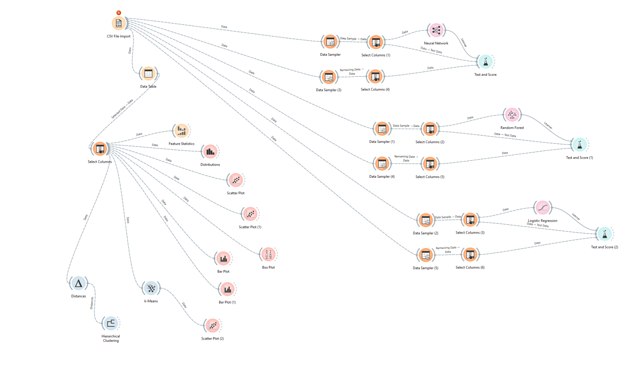

I daļa

Datu kopas apraksts

Datu kopas nosaukums: Machine Failure Prediction using Sensor data

Datu kopas avots: https://www.kaggle.com/datasets/umerrtx/machine-failure-prediction-using-sensor-data

Datu kopas izveidotājs un/vai īpašnieks: Umer Naeem
Datu kopas problēmsfēras apraksts: Datu kopa ir saistīta ar rūpniecisko iekārtu uzraudzību un bojājumu prognozēšanu. Tās mērķis ir identificēt, vai iekārta turpinās normālu darbību vai notiks kļūme, balstoties uz sensoru datiem.

Šāda tipa uzdevumi ir būtiski preventīvai apkopei (predictive maintenance), kas ļauj samazināt izmaksas un novērst neplānotas iekārtu apstāšanās.
Datu kopas licencēšanas nosacījumi: Datu kopa ir publiski pieejama Kaggle platformā ar Apache 2.0 licenci un paredzēta izmantošanai izglītības un pētniecības nolūkos.
Informācija par datu kopas savākšanas veidu vai procedūru: Dati ir iegūti no sensoru mērījumiem, kas reģistrē dažādus iekārtas darbības parametrus, piemēram, temperatūru, spiedienu, vibrāciju un citus rādītājus.

Datu kopas satura apraksts
Datu objektu skaits datu kopā: 944 datu objekti
Datu kopas pazīmju (atribūtu) atspoguļojums kopā ar to lomām Orange rīkā:

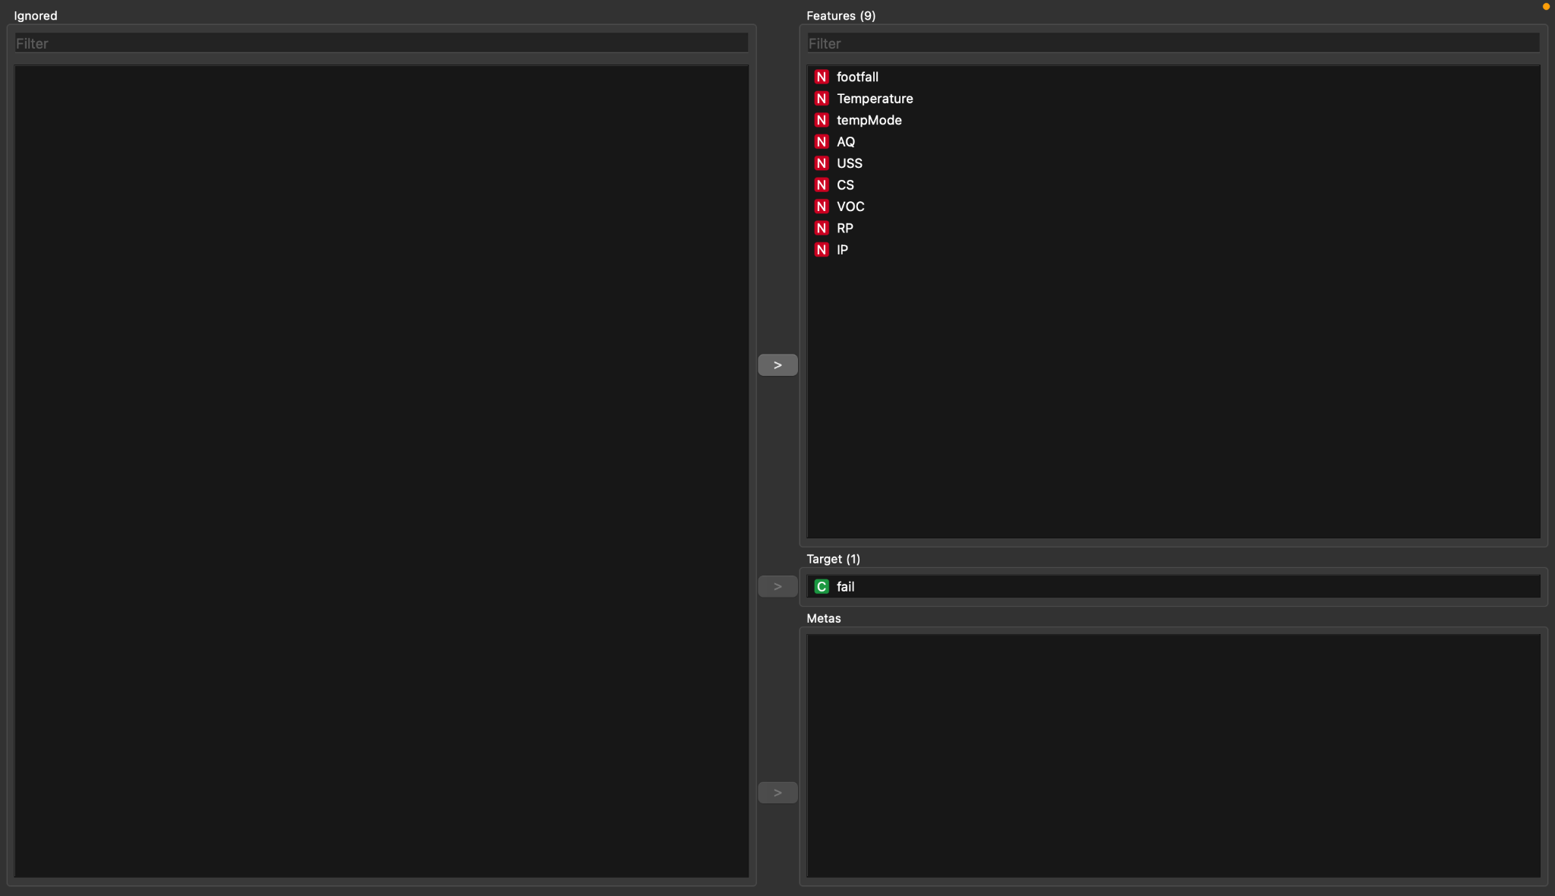

Klašu skaits datu kopā: 2

Klašu apraksts:
Datu kopā tiek veikta binārā klasifikācija:

0 - iekārta darbojas normāli
1 - notiek iekārtas kļūme
Datu objektu skaits, kas pieder katrai klasei:
Klases iezīme | Datu objektu skaits
0 | ~550
1 | ~390

Pazīmju apraksts:

Pazīmes apzīmējums/nosaukums | Pazīmes skaidrojums | Vērtību tips | Vērtību diapazons
footfall | Cilvēku skaits telpā | Skaitlisks | 0-7300
Temperature | Temperatūra | Skaitlisks | 1-24
tempMode | Temperatūras režīms | Skaitlisks | 0-7
AQ | Gaisa kvalitāte | Skaitlisks | 1-7
USS | Ultraskaņas sensora rādījumi | Skaitlisks | 1-7
CS | Strāvas sensora rādījumi | Skaitlisks | 1-7
VOC | Gāzu (VOC) līmenis | Skaitlisks | 0-6
RP | Rotācijas ātrums | Skaitlisks | 19-91
IP | Spiediena sensora rādījumi | Skaitlisks | 1-7

Datu faila struktūra:
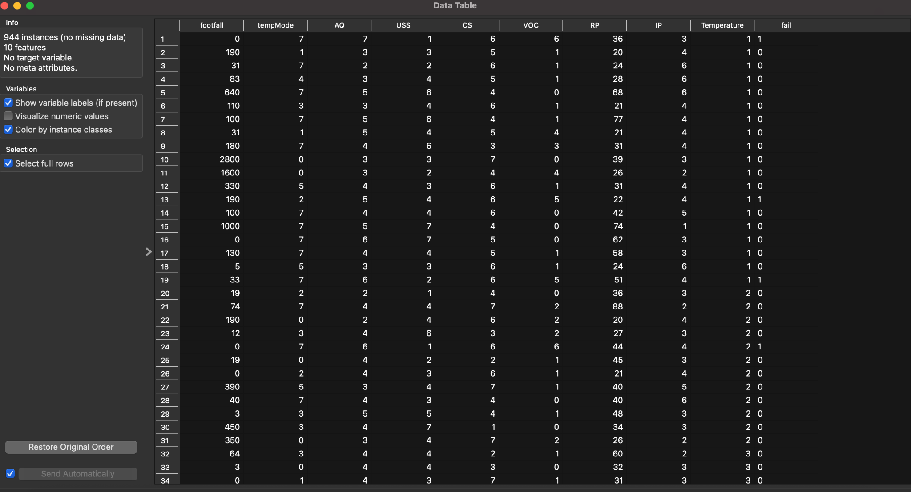

Informācija par trūkstošajām pazīmju vērtībām:
Analizējot datu kopu (skat. Feature Statistics), tika konstatēts, ka trūkstošo vērtību nav.

Informācija par izlecošajām pazīmju vērtībām:
Box Plot analīze parāda, ka dažās pazīmēs ir iespējamas izlecošās vērtības, īpaši footfall un RP.
Šīs vērtības netika izņemtas, jo tās var būt reāli novērojumi.

Informācija par dublētiem datu objektiem:
Dublēti datu objekti netika konstatēti.

Informācija par korelējošām pazīmju vērtībām:
Dažas pazīmes var būt savstarpēji korelējošas, piemēram, sensori, kas mēra līdzīgus procesus.
Tomēr šajā darba daļā korelācijas samazināšana netika veikta.

Informācija par vērtību normalizēšanas nepieciešamību:
Pazīmju vērtību diapazoni būtiski atšķiras (skat. Feature Statistics), tāpēc normalizācija būtu ieteicama.
Šajā darba daļā normalizācija netika veikta.

Datu kopas vizuālais un statistiskais atspoguļojums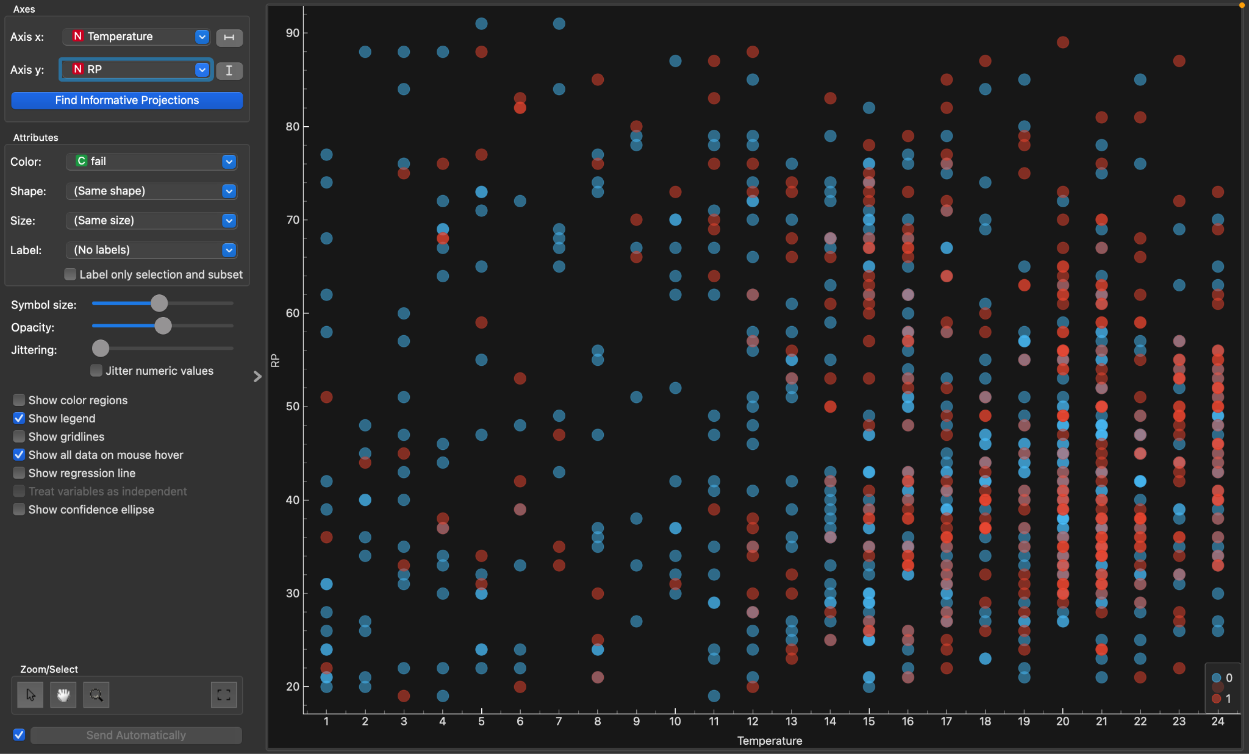
1.1. attēls. Izkliedes diagramma starp Temperature un RP pazīmēm

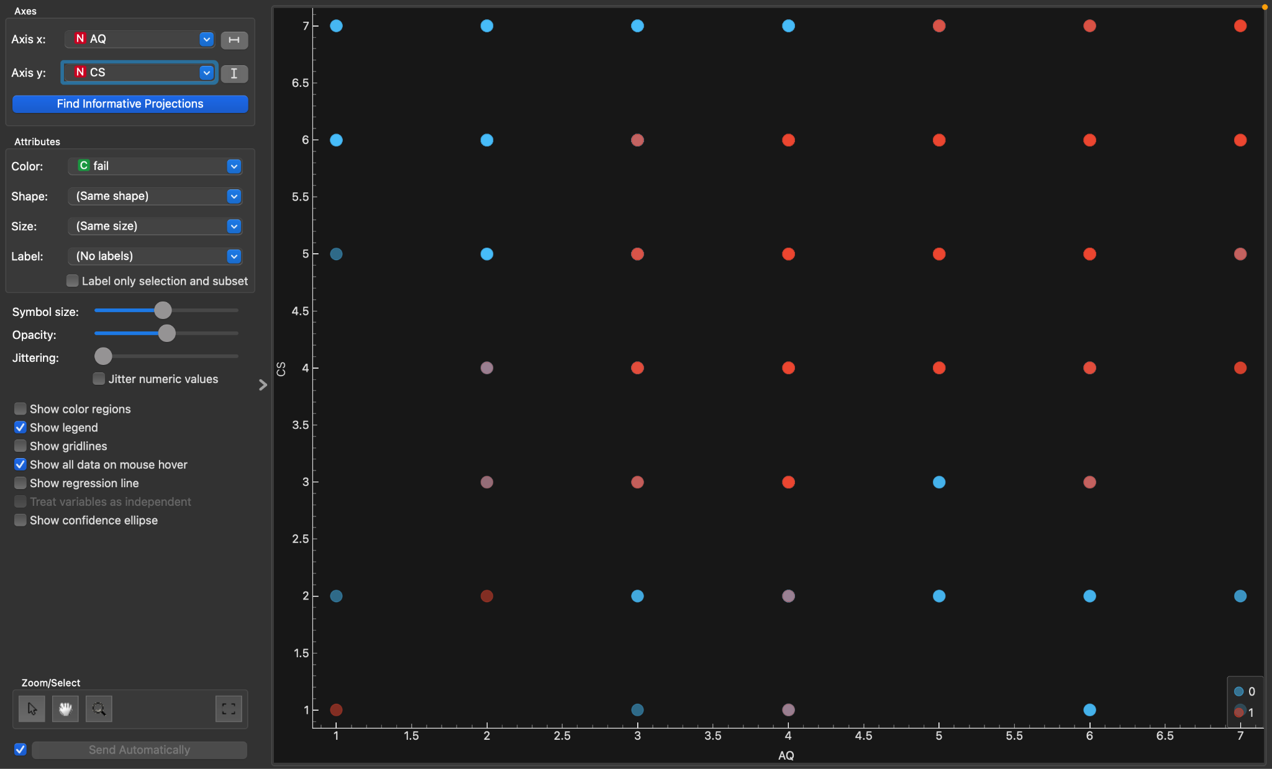
1.2. attēls. Izkliedes diagramma starp AQ un CS pazīmēm

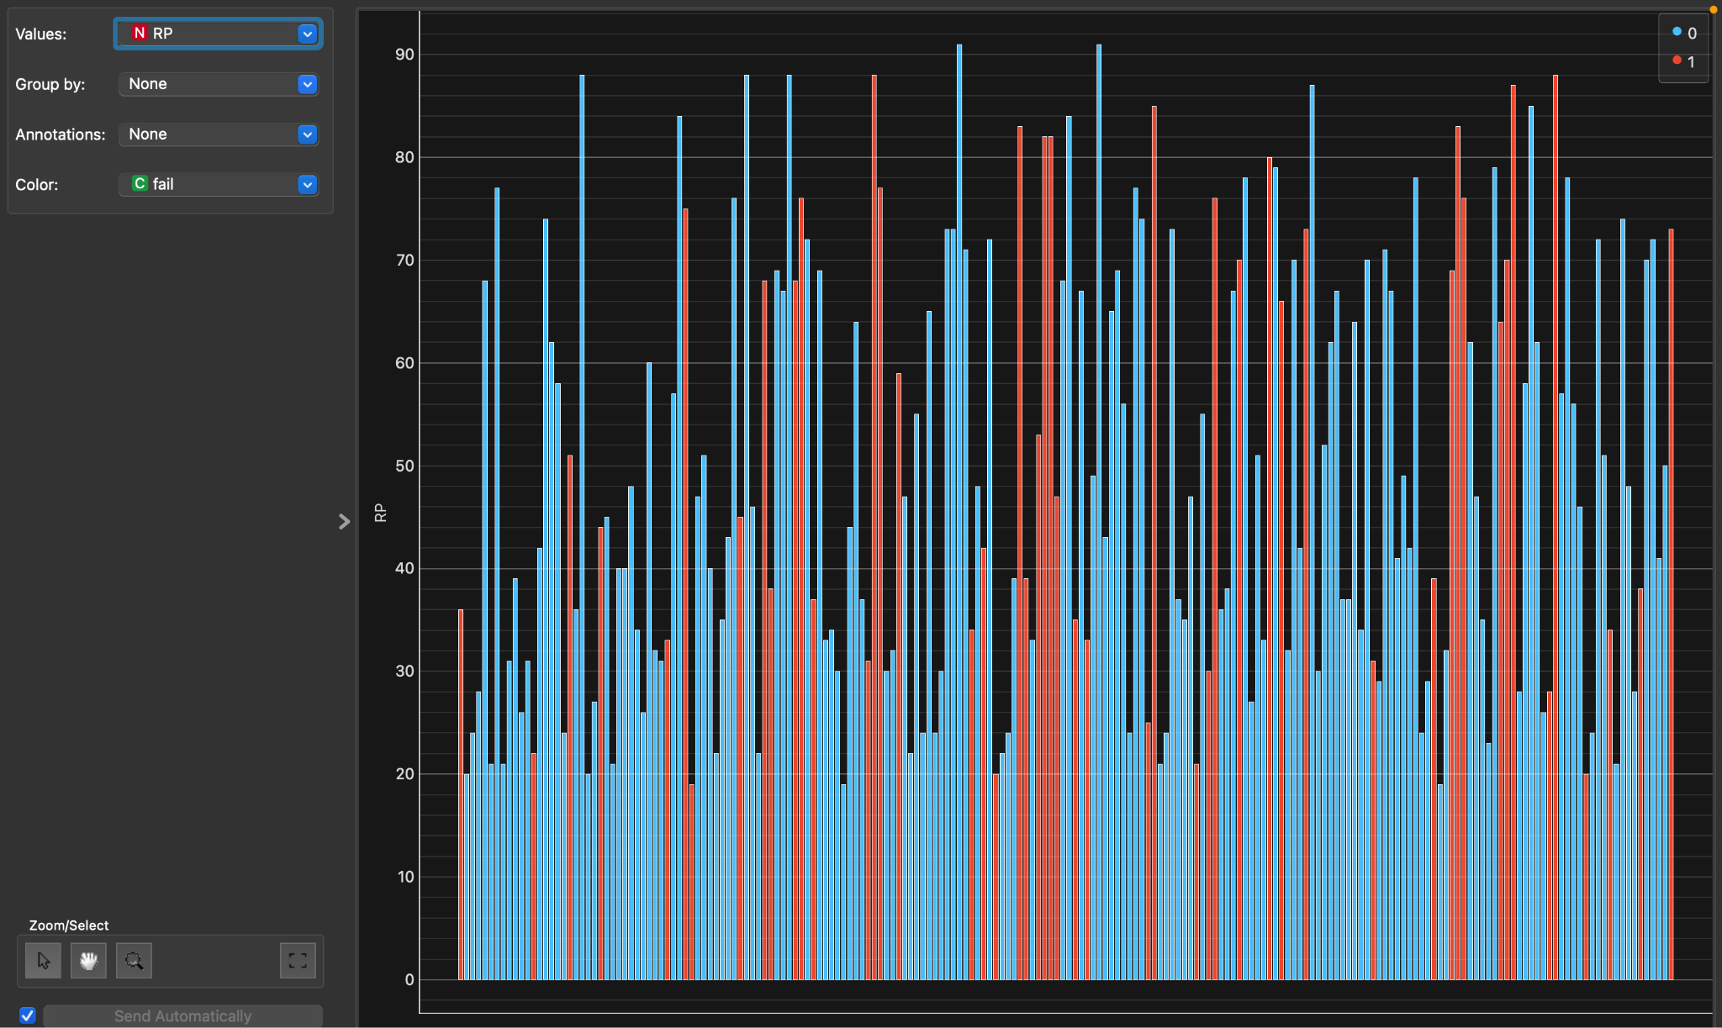

1.3. attēls. Histogramma RP pazīmei

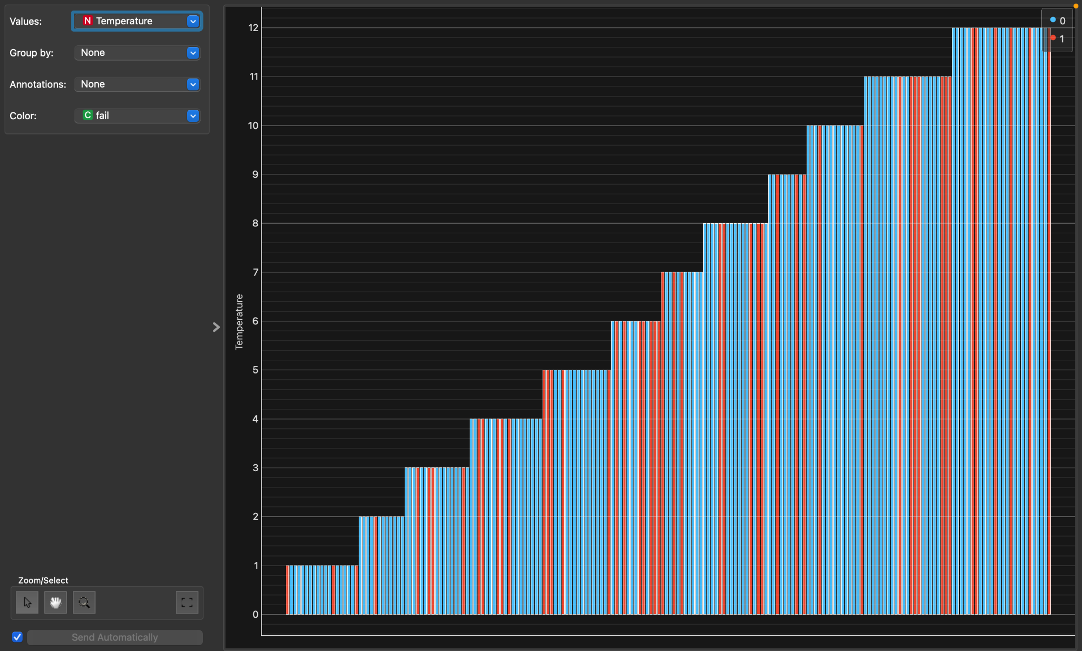
1.4. attēls. Histogramma Temperature pazīmei

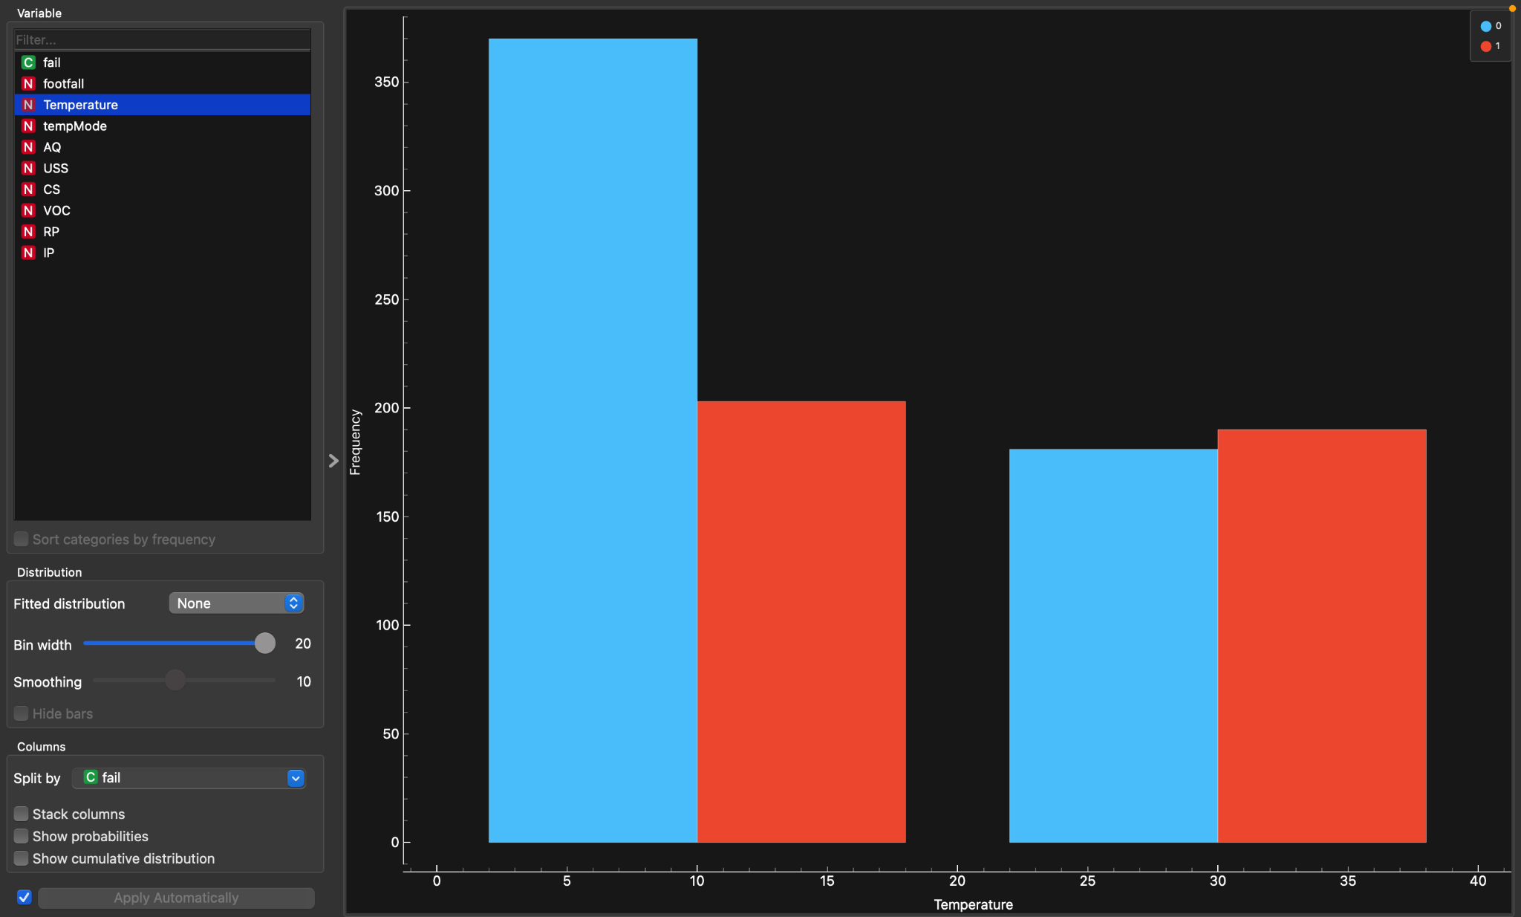
1.5. attēls. Temperature pazīmes sadalījums
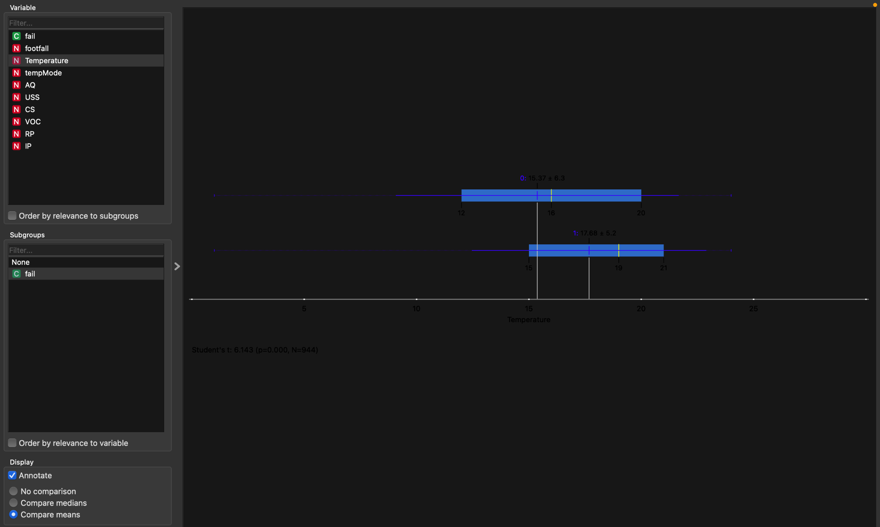
1.6. attēls. Box Plot diagramma Temperature pazīmei

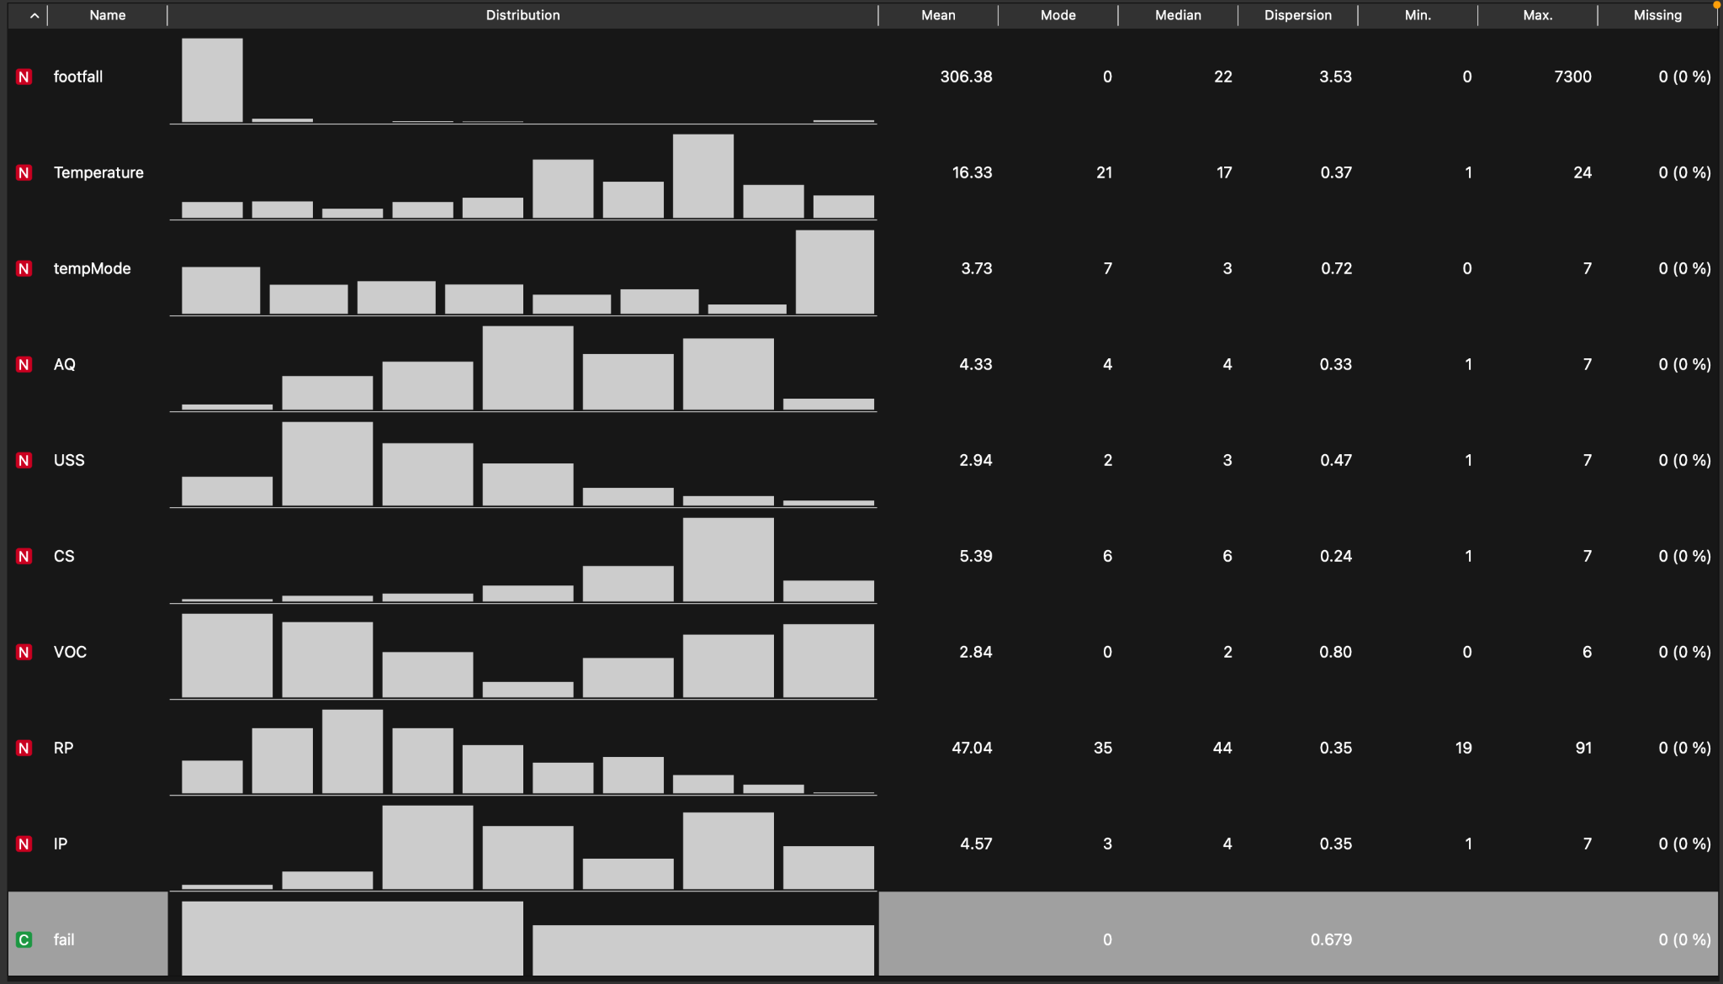
1.7. attēls. Statistisko rādītāju pārskats

Atbildes uz jautājumiem
<jādod atbildes uz zemāk norādītājiem jautājumiem, atsaucoties uz augšā esošajiem ekrānuzņēmumiem un sniedzot iegūto rezultātu analīzi>

Vai klases datu kopā ir līdzsvarotas, vai dominē viena klase (vai vairākas klases)?
Balstoties uz datu sadalījumu (skat. histogrammas un Feature Statistics), var secināt, ka klases nav pilnībā līdzsvarotas. Tomēr neviena klase būtiski nedominē, un abu klašu datu objektu skaits ir pietiekami salīdzināms, lai veiktu klasifikācijas uzdevumu.

Vai datu vizuālais atspoguļojums ļauj redzēt datu struktūru?
Izkliedes diagrammas (skat. 1.1. un 1.2. attēlu) parāda, ka datu kopā ir iespējams novērot noteiktu struktūru. Tomēr dažādu klašu datu objekti bieži pārklājas, tāpēc struktūra nav pilnībā skaidri izteikta.

Cik datu grupējumus ir iespējams identificēt, pētot datu vizuālo atspoguļojumu?
Analizējot izkliedes diagrammas, var identificēt aptuveni 2-3 potenciālus datu grupējumus. Tas norāda, ka datu kopā pastāv noteikta grupēšanās, bet tā nav ļoti izteikta.

Vai identificētie datu grupējumi atrodas tuvu viens otram vai tālu viens no otra?
Identificētie grupējumi atrodas salīdzinoši tuvu viens otram. Tas nozīmē, ka starp dažādu klašu datu objektiem nav liela attāluma, kas var apgrūtināt precīzu klasifikāciju.

Secinājumi, kas izriet no statistisko rādītāju analīzes
Analizējot Feature Statistics (skat. 1.7. attēlu), var secināt, ka dažādu pazīmju vērtību diapazoni būtiski atšķiras.

Piemēram:
pazīmei footfall ir ļoti liels vērtību diapazons un dispersija
savukārt pazīmēm AQ, CS un IP vērtību diapazons ir ievērojami mazāks

Tas norāda, ka dažas pazīmes var dominēt attāluma aprēķinos, tāpēc nākamajās darba daļās būtu ieteicams izmantot normalizāciju.

Secinājumi par atlasītajām pazīmēm
Turpmākajā analīzē tiks izmantotas visas pieejamās pazīmes, jo tās satur būtisku informāciju par datu objektiem un to klasifikāciju.

Pazīmes, piemēram, Temperature, RP un footfall, var būt īpaši nozīmīgas, jo to vērtību sadalījums atšķiras starp klasēm.

II daļa

Tālākajā analīzē klasterizācijai tika atlasītas pazīmes tempMode, AQ, USS, CS, VOC, RP, IP un Temperature. Pazīme footfall tika izslēgta no analīzes, jo tai ir ļoti nevienmērīgs sadalījums un liels ekstrēmo vērtību skaits, kas var negatīvi ietekmēt klasterizācijas rezultātus.

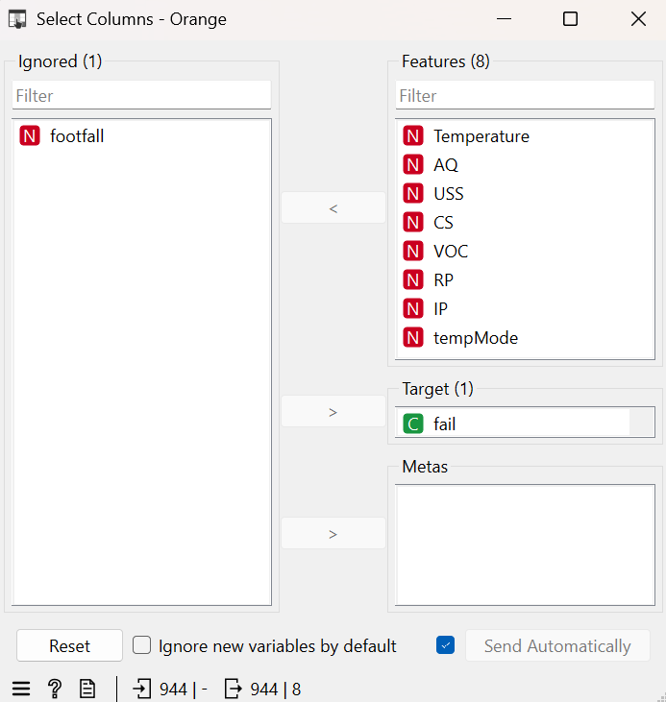

2.1. att. Tālākai pētīšanai atlasītie atribūti

Hierarhiskā klasterēšana

Orange rīkā pieejamo hiperparametru apraksts:
Hiperparametrs | Apraksts
Compare (Salīdzināšana) | Nosaka, kuri datu kopas elementi tiek salīdzināti (rindas vai kolonnas)
Distance Metric (Attāluma metrika) | Definē metodi, kā tiek aprēķināts attālums starp datu objektiem (piemēram, Eiklīda vai Manhetenas attālums)
Normalize (Normalizācija) | Norāda, vai dati tiek standartizēti pirms klasterizācijas, lai novērstu dažādu mērogu ietekmi uz rezultātiem
Linkage (Saistīšanas metode) | Nosaka, kā tiek apvienoti klasteri hierarhiskajā klasterizacijā (Single, Average, Weighted, Complete, Ward)
Pruning (Atzarošana) | Ierobežo dendrogramma dziļumu
Selection (Atlase) | Nosaka, kā tiek veidoti gala klasteri no dendrogrammas, izvēloties griešanas metodi

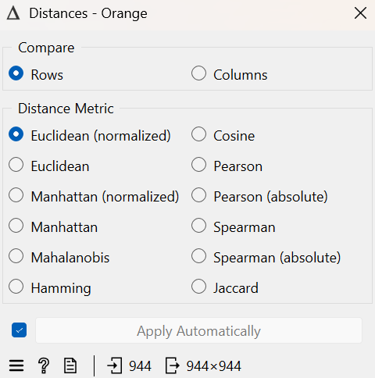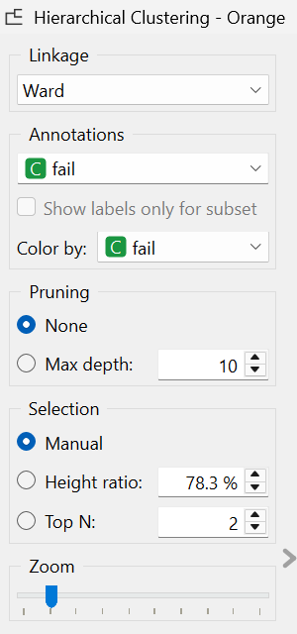

2.2. att. Hierarhiskās klasterēšanas algoritmam uzstādītas hiperparametru vērtības

Eksperimentu apraksts
1.eksperimenta rezultāti (5 klasteri):
Atdalošā līnija tika novietota zemā līmenī (Height ratio = 55.4%), iegūstot 5 klasterus. fail = 1 objekti tika sadalīti divos klasteros (C1, C2), bet fail = 0 objekti - trijos klasteros (C3, C4, C5). Šāds sadalījums ir pārmērīgs, atsevišķus klasterus varētu apvienot, nezaudējot klašu atdalāmību.

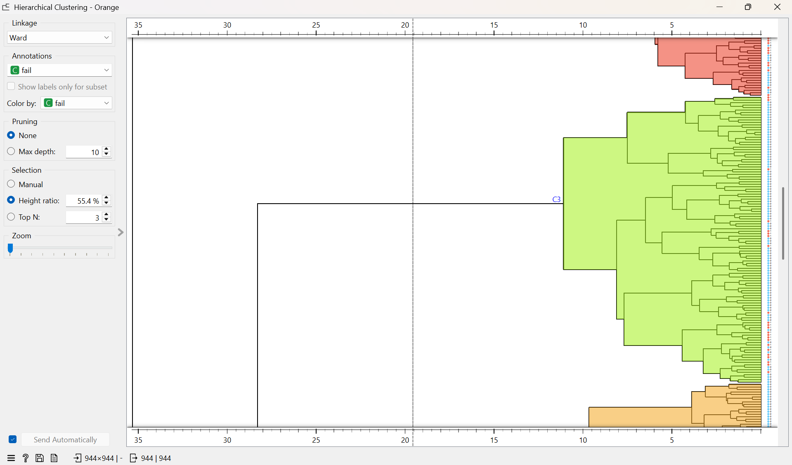

2.3. att. 1.eksperiments ar hierarhisko klasterēšanu

2.eksperimenta rezultāti (3 klasteri):
Atdalošā līnija tika pārvietota nedaudz augstāk (Height ratio = 60.7%), iegūstot 3 klasterus. fail = 1 objekti pārsvarā palika vienā klasterī (C1), taču fail = 0 objekti tika sadalīti divos klasteros (C2, C3). Tas liecina, ka šāds sadalījums ir nedaudz pārmērīgs, jo C2 un C3 varētu apvienot vienā klasterī. Pārklāšanās starp klasēm ir nedaudz mazāka nekā iepriekšējā eksperimentā.

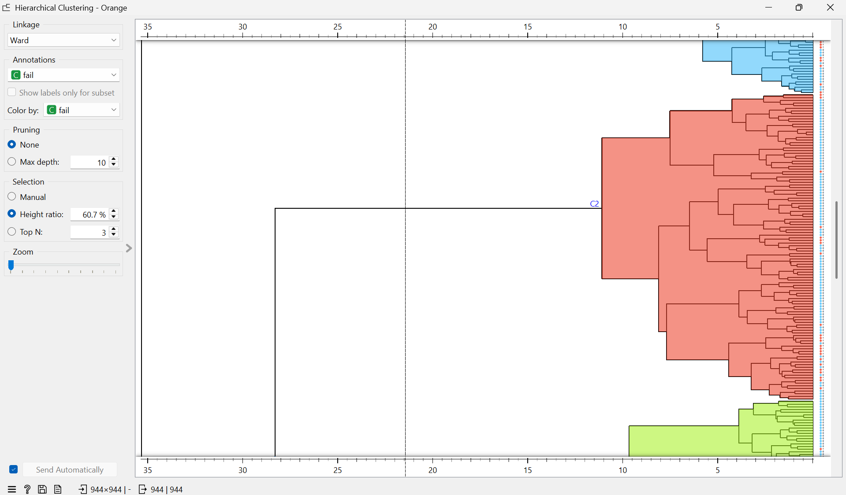

2.4. att. 2.eksperiments ar hierarhisko klasterēšanu

3.eksperimenta rezultāti (2 klasteri):
Atdalošā līnija tika novietota augstā līmenī (Height ratio = 88.1%), iegūstot 2 klasterus. C1 klasterī dominēja fail = 1 objekti, bet C2 klasterī - fail = 0 objekti. Šis sadalījums visprecīzāk atbilst datu kopas zināmajai struktūrai ar divām klasēm. Neliela pārklāšanās starp klasēm tika novērota, taču tā nav būtiska.

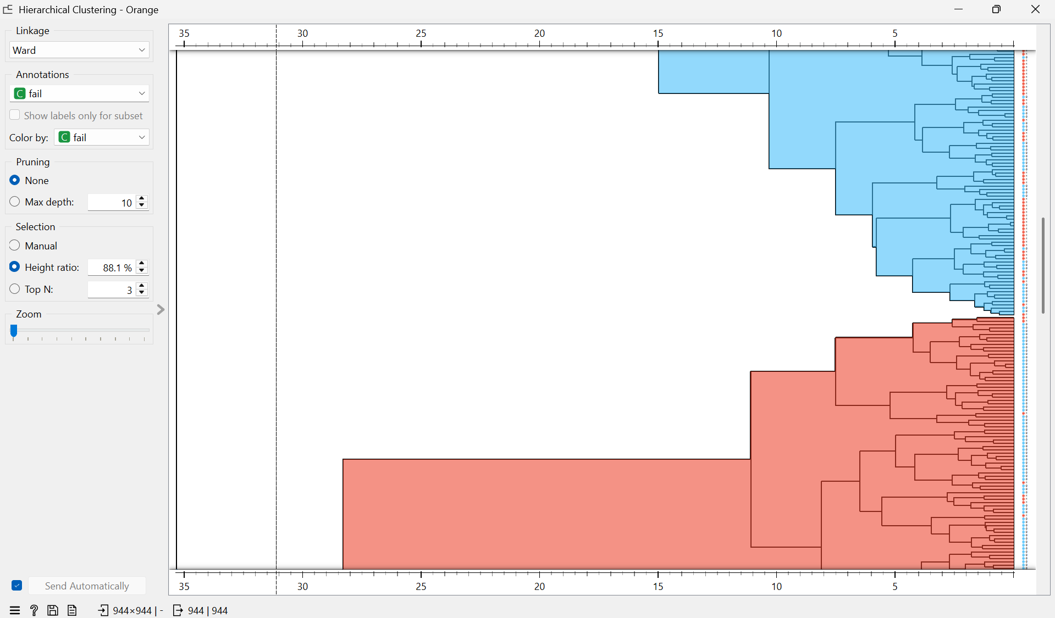

2.5. att. 3.eksperiments ar hierarhisko klasterēšanu

Secinājumi no eksperimentiem:
Veicot dažādus eksperimentus ar hierarhisko klasterēšanas algoritmu, tika secināts, ka vislabākos rezultātus klašu atdalīšanai nodrošina Ward saistīšanas metode ar Eiklīda attāluma metriku. Visos eksperimentos saistīšanas metode netika mainīta, tika mainīts Height ratio parametrs, kas ļāva novērot, kā mainās klasteru skaits un to saturs. 1. eksperimentā (2.3. att.), iegūstot 5 klasterus, dati tika sadalīti pārāk smalki. fail = 1 objekti bija sadalīti divos klasteros (C1, C2), bet fail = 0 objekti - trijos klasteros (C3, C4, C5). Šāds sadalījums ir pārmērīgs, jo atsevišķus klasterus varētu apvienot vienā, nezaudējot klašu atdalāmību. 2.eksperimentā (2.4. att.) ar 3 klasteriem situācija uzlabojās. fail = 1 objekti bija pārsvarā vienā klasterī (C1), taču fail = 0 objekti joprojām bija sadalīti divos klasteros (C2, C3), kas liecina par nedaudz pārmērīgu segmentāciju. Optimālākais rezultāts tika iegūts 3.eksperimentā (2.5. att.) ar 2 klasteriem, kad fail = 1 objekti tika skaidri koncentrēti C1 klasterī, bet fail = 0 objekti - C2 klasterī. Šāds sadalījums visprecīzāk atbilst datu kopas zināmajai struktūrai, kurā pastāv tieši divas klases. Neliela pārklāšanās starp klasteriem tika novērota visos eksperimentos, taču tā nav būtiska un nenorāda uz nopietnu klašu sajaukšanos.

K-vidējo algoritms

Orange rīkā pieejamo hiperparametru apraksts:
Hiperparametrs | Apraksts
Number of Clusters (Klasteru skaits) | Nosaks, cik grupās tiek sadalīti dati
Preprocessing (Priekšapstrāde) | Norāda, vai dati pirms klasterizācijas tiek normalizēti vai standartizēti, lai visi atribūti būtu vienā skalā un neradītu lielo vērtību dominanci attāluma aprēķinā
Initialization (Inicializācijas metode) | Inicializācijas metode nosaka, kā tiek izvēlēti sākotnējie klasteru centri pirms algoritma darbības sākuma. Tiek izmantotas šādas metodes:  - random initialization - klasteru centri tiek izvēlēti nejauši no datu kopas  - k-means++ - sākotnējie centri tiek izvēlēti tā, lai tie būtu pēc iespējas tālāk viens no otra, uzlabojot klasterizācijas stabilitāti un kvalitāti
Re-runs (Atkārtojumu skaits) | Nosaka, cik reizes algoritms tiek palaists ar dažādām sākotnējām inicializācijām, lai iegūtu stabilāku klasterizācijas risinājumu
Maximum iterations (Maksimālais itēraciju skaits) | Maksimālais soļu skaits, ko algoritms var veikt pirms pārtraukšanās

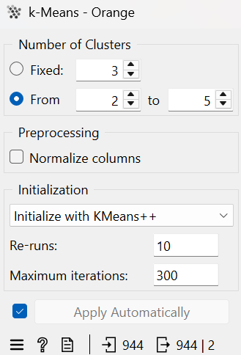

2.6. att. K-vidējo algoritmam uzstādītas hiperparametru vērtības

Eksperimentu apraksts
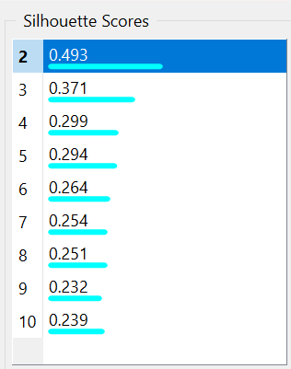

2.7. att. k-vidējo algoritma Silueta koeficienta rezultāti

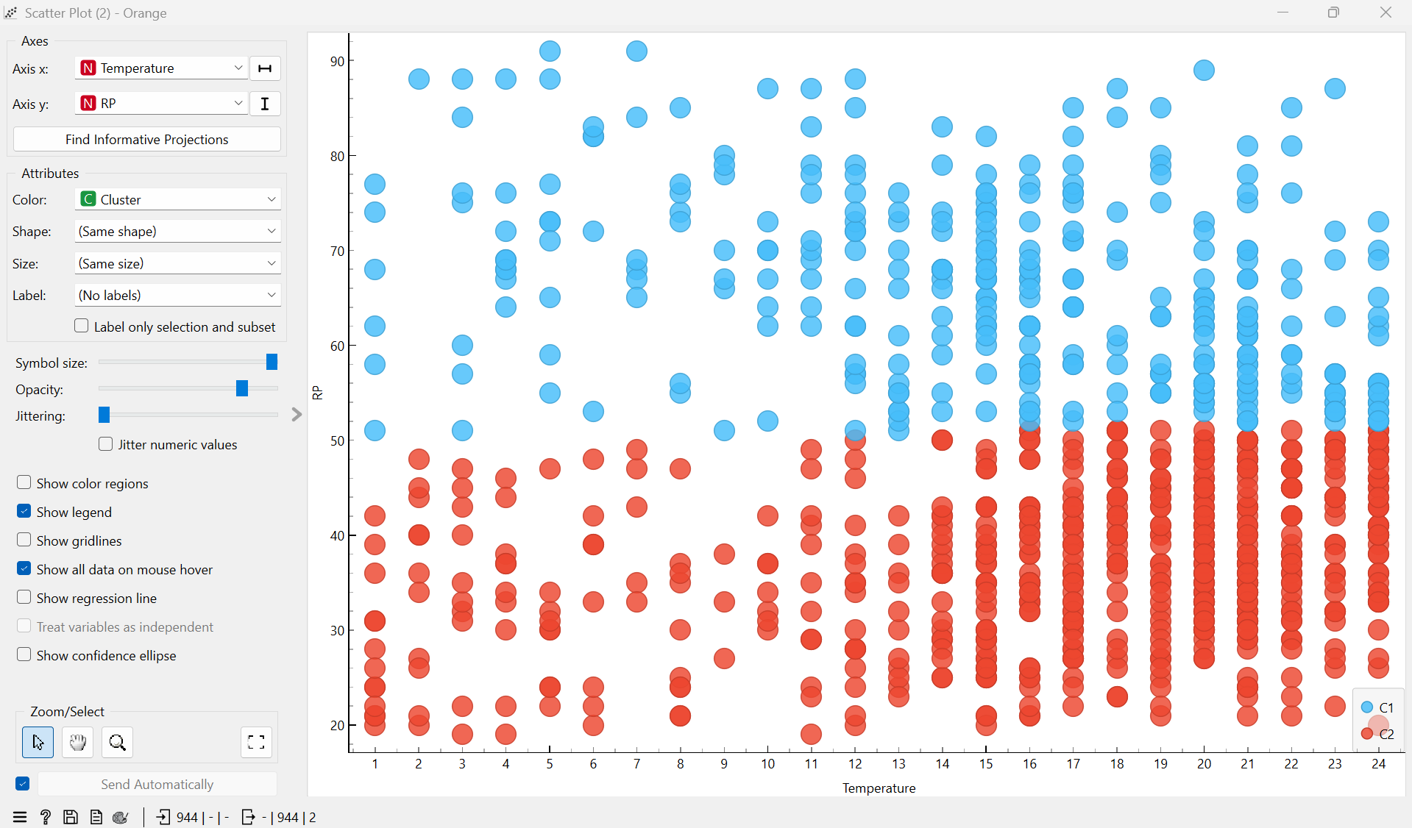

2.8. att. Izkliedes diagramma Temperature/RP k-vidējo algoritmam

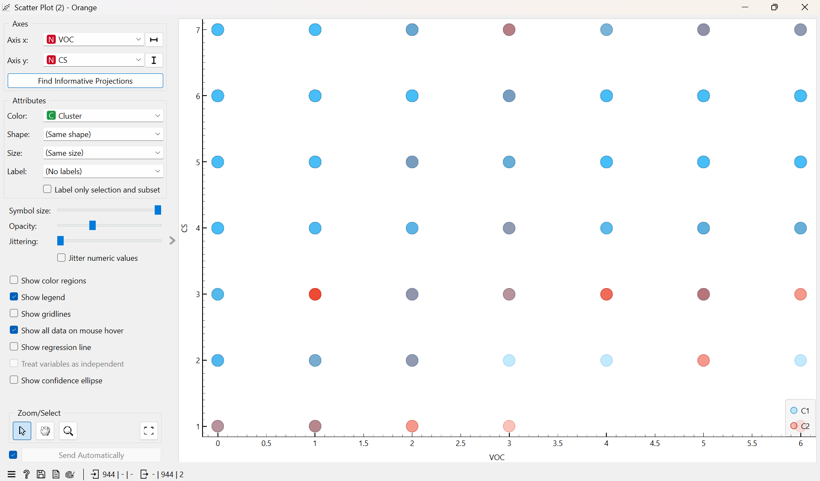

2.9. att. Izkliedes diagramma VOC/CS k-vidējo algoritmam

Secinājumi no eksperimentiem:
Veicot K-vidējo algoritma eksperimentus ar dažādām k vērtībām, tika noskaidrots, ka augstākais Silueta koeficients ir 0.493, kas tika iegūts pie k=2. Lielākām k vērtībām Silueta koeficients samazinājās, kas liecina par pārmērīgu datu sadalīšanu. Tika konstatēts, ka normalizācijas atslēgšana būtiski uzlaboja rezultātus. Ar normalizāciju maksimālais Silueta koeficients bija tikai 0.201, bet bez normalizācijas sasniedza 0.493. Tas nozīmē, ka K-vidējo algoritma centroīdu aprēķins ir jutīgs pret dabisko datu mērogu. Analizējot klasteru sadalījumu izkliedes diagrammās, tika novērots, ka RP pazīme nodrošina skaidru klasteru atdalīšanu ar gandrīz horizontālu robežlīniju neatkarīgi no otras ass pazīmes. Tas norāda, ka RP ir dominējošā pazīme klasteru veidošanā. Savukārt pārējās pazīmju kombinācijas, piemēram, VOC un CS, uzrādīja ievērojamu klasteru pārklāšanos bez skaidras robežas. Iespējams, šī atšķirība rodas tādēļ, ka RP ir nepārtraukts mainīgais ar vērtību diapazonu no 19 līdz 91, savukārt lielākā daļa pārējo pazīmju pieņem nelielu skaitu diskrētu vērtību. Piemēram, tempMode diskrētas vertības intervālā 0-7; AQ, USS, CS, IP diskrētas vertības intervālā 1-7; VOC diskrētas vertības intervālā 0-6.

Noslēguma secinājumi
Salīdzinot hierarhiskās klasterēšanas un K-vidējo algoritma rezultātus, var secināt, ka abi algoritmi nonāca pie līdzīga secinājuma, ka optimālais klasteru skaits ir 2
Hierarhiskā klasterēšana bija noderīga datu struktūras vizuālai izpētei. Dendrogramma ļāva noteikt optimālo klasteru skaitu bez iepriekšēja pieņēmuma. Klasteru pārklāšanās bija neliela, kas liecina par mērenu klašu atdalāmību. K-vidējo algoritms šo atradumu kvantitatīvi apstiprināja ar maksimālo Silueta koeficientu 0.493 pie k=2. Tādējādi hierarhiskā klasterēšana bija efektīva klasteru skaita noteikšanai, bet K-vidējo algoritms sniedza objektīvu skaitlisku kvalitātes novērtējumu.
Turklāt klasteru atdalīšana bija skaidri novērojama tikai ar RP pazīmi neatkarīgi no izvēlētās otrās pazīmes. Savukārt bez RP pazīmes klasteru struktūra praktiski nebija novērojama nevienā pazīmju kombinācijā. Tas liecina, ka RP ir galvenais ierīces darbības traucējumu indikators, kas vislabāk atspoguļo reālo atšķirību starp fail = 0 un fail = 1 klasēm.
Kopumā var secināt, ka datu kopas klases nav viegli atdalāmas pilnā pazīmju telpā, kur galvenā nozīme ir RP pazīmei, bet pārējās pazīmes klašu atdalīšanai sniedz minimālu ieguldījumu.

III daļa
<šajā apakšnodaļā ir jāsniedz apraksts par pārraudzītās mašīnmācīšanās algoritmu lietojumu, to pavadot ar ekrānuzņēmumiem un atsaucēm uz izmantotajiem informācijas avotiem>

Izvēlēto algoritmu apraksts
<apraksts brīvi izvēlētajiem algoritmiem un to izvēles motivācijai (izņemot mākslīgo neironu tīklu)>

Pirmā algoritma nosaukums: Random Forest

Pirmā algoritma apraksts: Nejaušo mežu algoritms ir bieži izmantots mašīnmācīšanās algoritms, kas apvieno vairāku lēmumu koku rezultātus, lai iegūtu vienu rezultātu. Tā lietošanas ērtums un elastība ir veicinājusi tā ieviešanu, jo tas apstrādā gan klasifikācijas, gan regresijas problēmas.

Otrā algoritma nosaukums: Logistic Regression

Otrā algoritma apraksts: Loģistiskā regresija ir uzraudzīts mašīnmācīšanās algoritms, ko izmanto klasifikācijas problēmu risināšanai. Atšķirībā no lineārās regresijas, kas paredz nepārtrauktas vērtības, tā paredz varbūtību, ka ievades dati pieder noteiktai klasei.

To izmanto binārajai klasifikācijai, kur izvades dati var būt vienā no divām iespējamām kategorijām, piemēram, Jā/Nē, Patiess/Aplams vai 0/1.

Tā izmanto sigmoīdo funkciju, lai pārveidotu ievades datus varbūtības vērtībā no 0 līdz 1.

Hiperparametru apraksts
<jādod Orange rīkā pieejamo hiperparametru apraksts katram no algoritmiem, pievienojot rindas tabulai pēc nepieciešamības>
Hiperparameters | Apraksts un vērtības
Mākslīgo neironu tīkli
Neurons in hidden layers | 100; 50; 50,50
Maximal number of iterations | 200; 200; 200
Solver | Adam; Adam; Adam
Random Forest
Number of trees | 10; 20; 50
Logistic Regression
Strength | C = 1; C = 0.1; C = 200

Informācija par testa un apmācības datu kopām
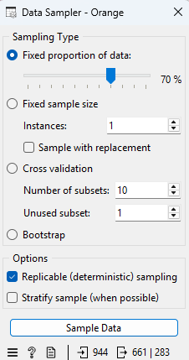

Datu objektu skaits apmācības datu kopā: 661

Datu objektu % proporcija apmācības datu kopā:
<pievienojiet tabulai rindas pēc nepieciešamības>
Klases iezīme | Datu objektu skaits apmācības datu kopā | Datu objektu % proporcija apmācības datu kopā
fail | 661 | 70%

Datu objektu skaits testa datu kopā: 283

Datu objektu % proporcija testa datu kopā:
<pievienojiet tabulai rindas pēc nepieciešamības>
Klases iezīme | Datu objektu skaits testa datu kopā | Datu objektu % proporcija testa datu kopā
fail | 283 | 30%

Eksperimenti ar mākslīgo neironu tīklu
<pievienojiet tabulai rindas pēc nepieciešamības>
Eksperiments | Hiperparametru vērtības
1.eksperiments | Neurons in hidden layers: 100
2.eksperiments | Neurons in hidden layers: 50
3.eksperiments | Neurons in hidden layers: 50,50

<ekrānuzņēmums 1.eksperimenta hiperparametru vērtībām>
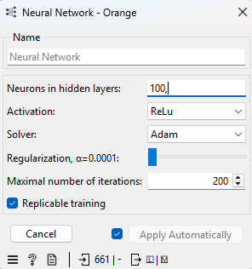
<ekrānuzņēmums 1.eksperimenta veiktspējas metrikām>
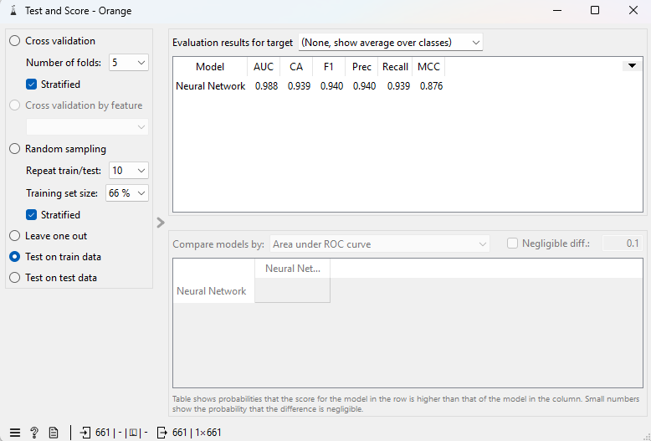
<ekrānuzņēmums 2.eksperimenta hiperparametru vērtībām>
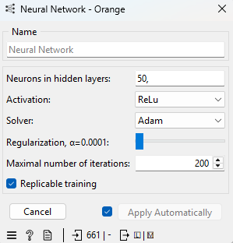
<ekrānuzņēmums 2.eksperimenta veiktspējas metrikām>
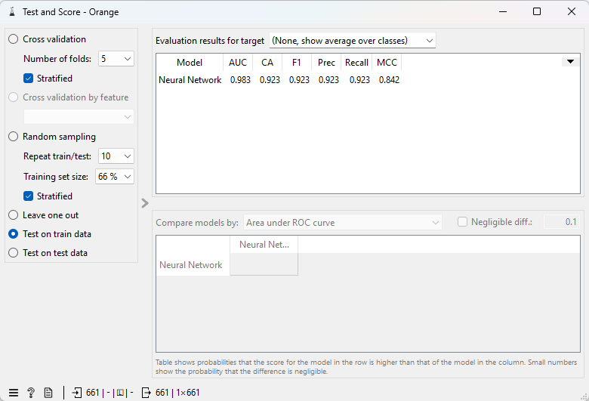
<ekrānuzņēmums 3.eksperimenta hiperparametru vērtībām>
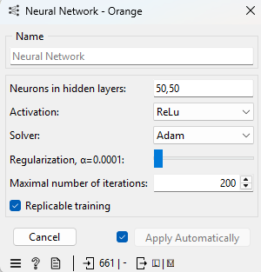
<ekrānuzņēmums 3.eksperimenta veiktspējas metrikām>
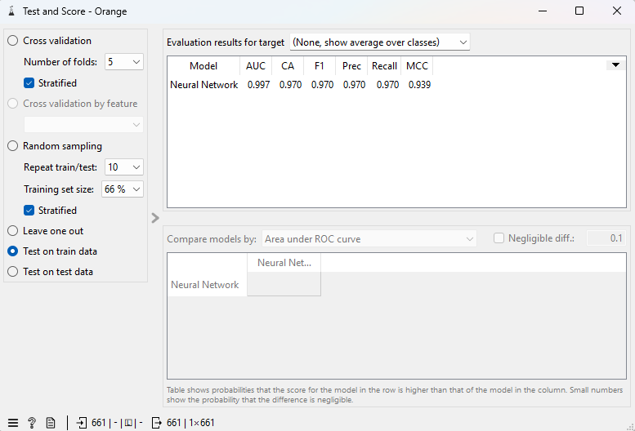

Secinājumi no eksperimentiem:
Pēc eksperimentu veikšanas tika secināts, ka visprecīzākie rezultāti tika iegūti, iestatot hiperparametru “Neurons in hidden layers” uz 50,. Iestatot šo hiperparametru uz 100,, rezultāti ir gandrīz identiski, tomēr mazāk precīzi.

Testēšanai izvēlētais modelis: 2
<norāde, kura eksperimenta modelis tiks izmantots testēšanas procesā>

Eksperimenti ar Random Forest
<pievienojiet tabulai rindas pēc nepieciešamības>
Eksperiments | Hiperparametru vērtības
1.eksperiments | Number of trees: 10
2.eksperiments | Number of trees: 20
3.eksperiments | Number of trees: 50

<ekrānuzņēmums 1.eksperimenta hiperparametru vērtībām>
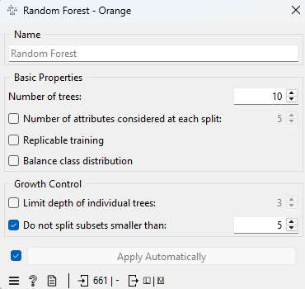
<ekrānuzņēmums 1.esperimenta veiktspējas metrikām>
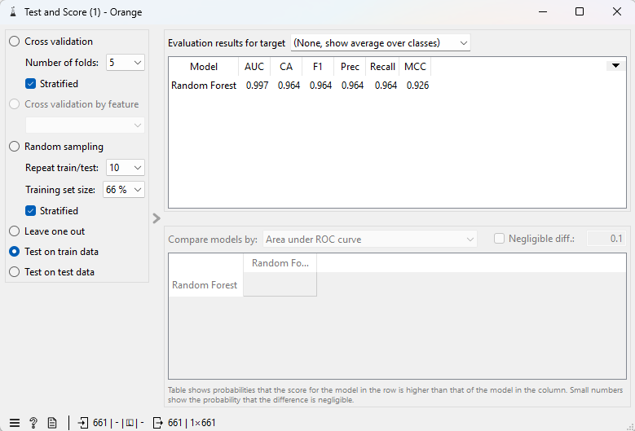
<ekrānuzņēmums 2.eksperimenta hiperparametru vērtībām>
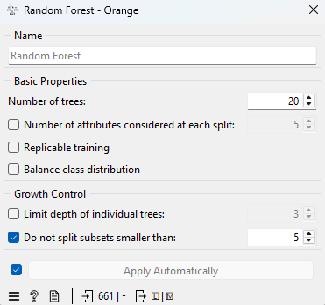
<ekrānuzņēmums 2.esperimenta veiktspējas metrikām>
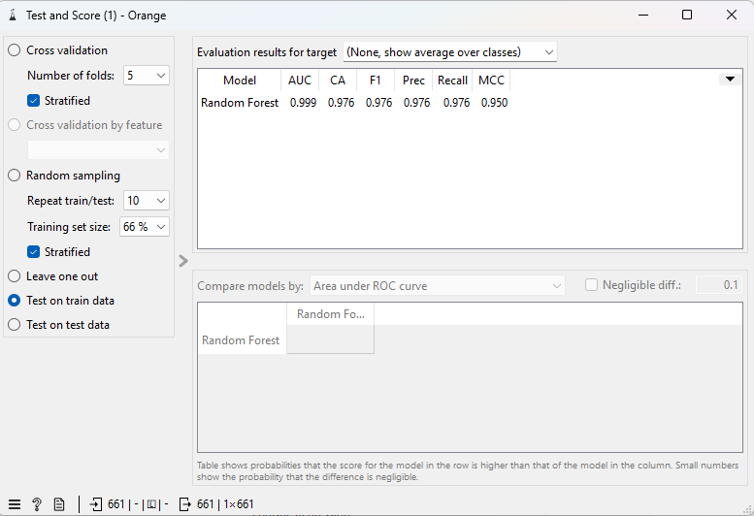
<ekrānuzņēmums 3.eksperimenta hiperparametru vērtībām>
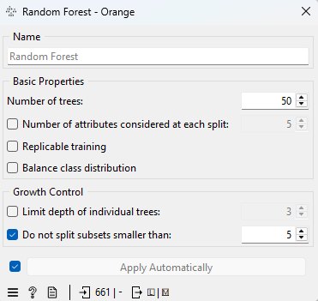
<ekrānuzņēmums 3.esperimenta veiktspējas metrikām>
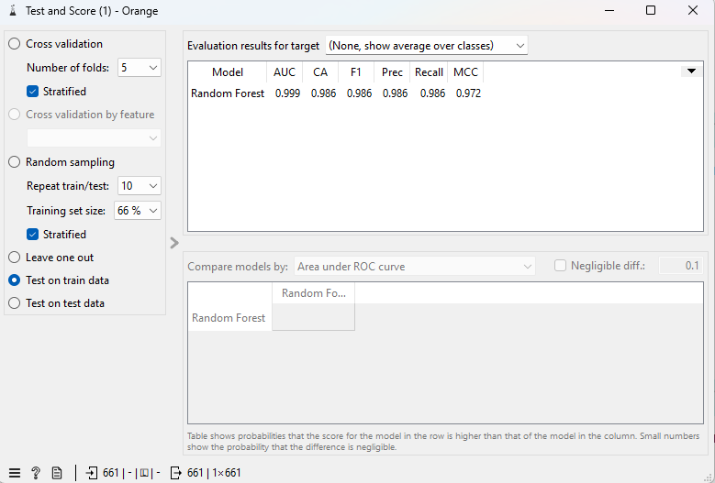

Secinājumi no eksperimentiem:
Pēc eksperimentu veikšanas tika secināts, ka izmantojot lielāku nejaušo koku skaitu, rezultāts būs precīzāks.

Testēšanai izvēlētais modelis: 3
<norāde, kura eksperimenta modelis tiks izmantots testēšanas procesā>

Eksperimenti ar Logistic Regression
<pievienojiet tabulai rindas pēc nepieciešamības>
Eksperiments | Hiperparametru vērtības
1.eksperiments | Strength: C = 1
2.eksperiments | Strength: C = 0.1
3.eksperiments | Strength: C = 200

<ekrānuzņēmums 1.eksperimenta hiperparametru vērtībām>
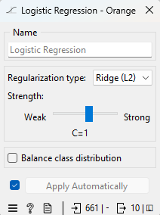
<ekrānuzņēmums 1.esperimenta veiktspējas metrikām>
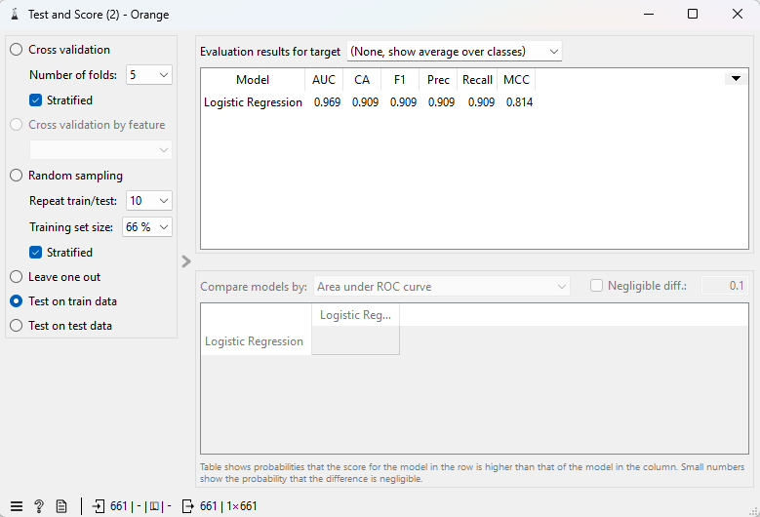
<ekrānuzņēmums 2.eksperimenta hiperparametru vērtībām>
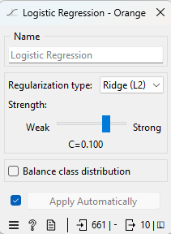
<ekrānuzņēmums 2.esperimenta veiktspējas metrikām>
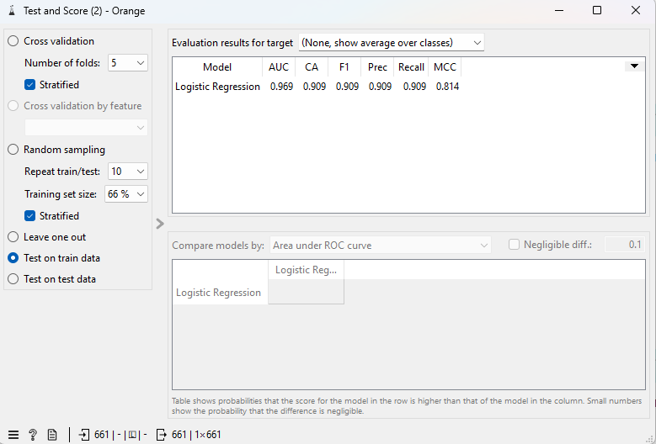
<ekrānuzņēmums 3.eksperimenta hiperparametru vērtībām>
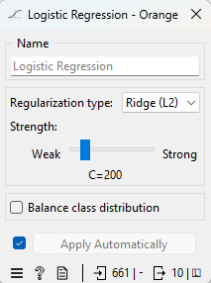
<ekrānuzņēmums 3.esperimenta veiktspējas metrikām>
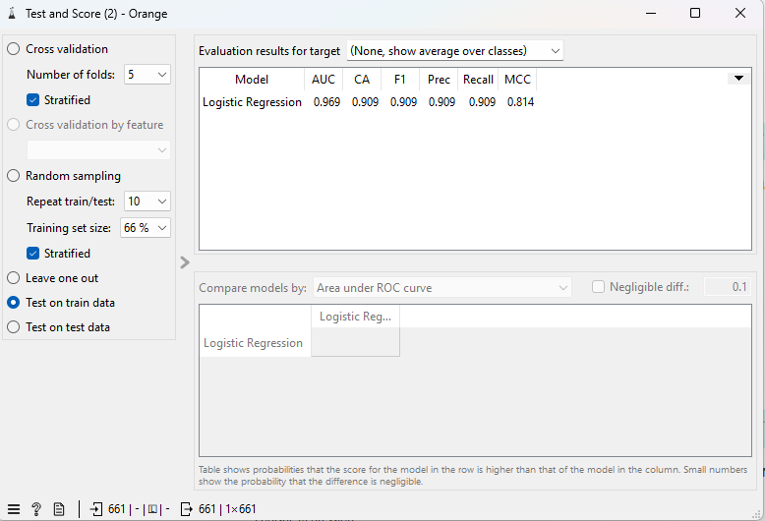

Secinājumi no eksperimentiem:
Pēc eksperimentu veikšanas tika secināts, ka hiperparametra maiņa neietekmē rezultātu precizitāti.

Testēšanai izvēlētais modelis: 1
<norāde, kura eksperimenta modelis tiks izmantots testēšanas procesā>

Apmācīto modeļu testēšanas rezultāti
Neural Network:
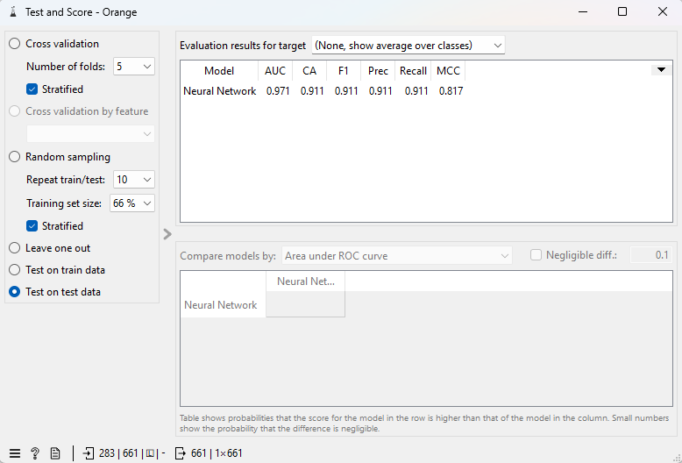

Random Forest:
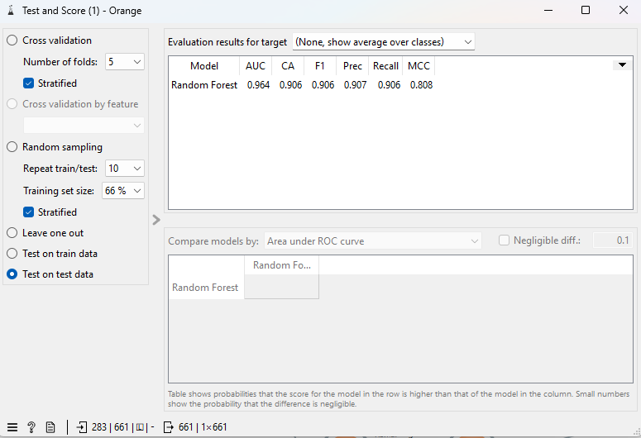

Logistic Regression:
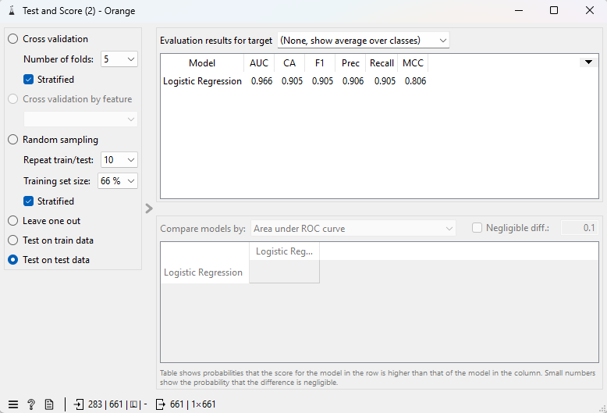

Secinājumi pēc testēšanas:

Pēc veiktajiem eksperimentiem tika secināts, ka mākslīgais neironu tīkls spēj visprecīzāk atspoguļot rezultātus, salīdzinājumā ar nejaušo mežu un loģistisko regresiju.

Izmantotie informācijas avoti
- https://www.geeksforgeeks.org/machine-learning/understanding-logistic-regression/
- https://www.ibm.com/think/topics/random-forest#:~:text=Random%20forest%20is%20a%20commonly,both%20classification%20and%20regression%20problems.

Pielikums
<ja darba izstrādei tika izmantoti mākslīgā intelekta rīki, ir jādod ir jāpievieno saites uz studējošo sarunām ar konkrētu rīku, kurās var redzēt visas ievadītās uzvednes (prompt) konkrētajā mākslīgā intelekta rīkā un visas rīka sniegtās atbildes. Ja kādu iemeslu dēļ saiti nav iespējams dod, tad ir jāpievieno ekrānuzņēmumus, kuros ir redzamas gan uzvednes, gan atbildes pilnībā un labā kvalitātē>

- Hiperparametri (hierarhiskā klasterēšana un k-vidējo algoritms)
https://chatgpt.com/share/69fc9fc1-ee44-832f-a176-9a631201ed39

